Cấp quyền truy cập cửa NTR office

**Time zone table:**

|  |  |  |  |  |
| --- | --- | --- | --- | --- |
| **Access Time** | **Zone** | **Date** | **Time** | **Note** |
| Zone 1 | Mon – Sun | 24/24 | Approved by GD/ Authorized Delegate |
| Zone 2 | Mon – Fri | 7AM – 7PM | Approved by Dept Head/ Manager |
| Zone 3 | Mon – Fri  Sat | 7AM – 9PM  7:45AM – 6PM | Approved by Dept Head/ Manger |
| Zone 4 | Mon – Sat | 7AM – 11PM | Approved by Dept Head/ Manger |
| Zone 5 | Sunday | 7AM – 9PM | Approved by GD/ Authorized Delegate |

**Lưu ý:** nếu thay đổi time zone để tạm thời mở cửa cho user thì nhớ đổi lại time zone cũ ngay khi thấy trên màn hình log là user đã quẹt đi ra được.

**Lầu 4:**

Remote vào server 192.168.17.242 – administrator / Keepw@lk1ng:  
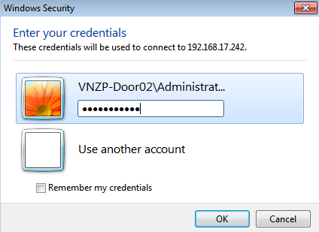

Từ cửa sổ chương trình, vào mục Card Database Management ở panel bên trái.  
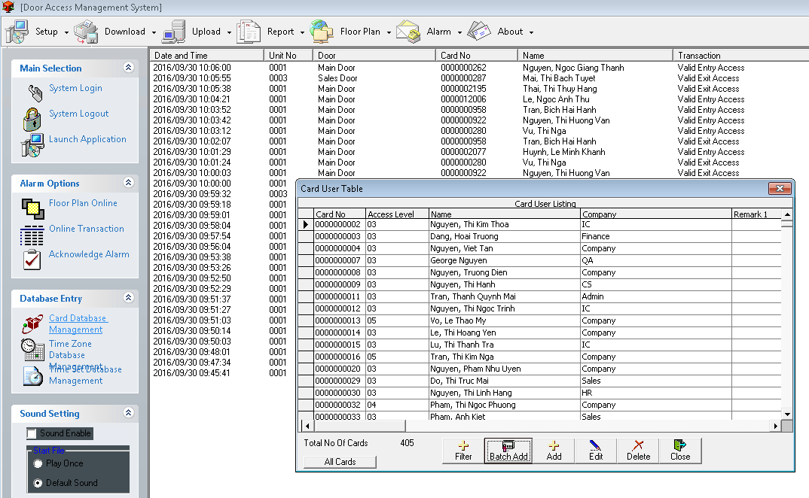

**Thay đổi Time zone:**

Tìm đến mã thẻ / tên user cần thay đổi quyền truy cập, bấm nút Edit và thay đổi giá trị dòng Access Level (nhìn ở bảng bên dưới trong cửa sổ để tham khảo), thường thì access level sẽ tương ứng với time zone.  
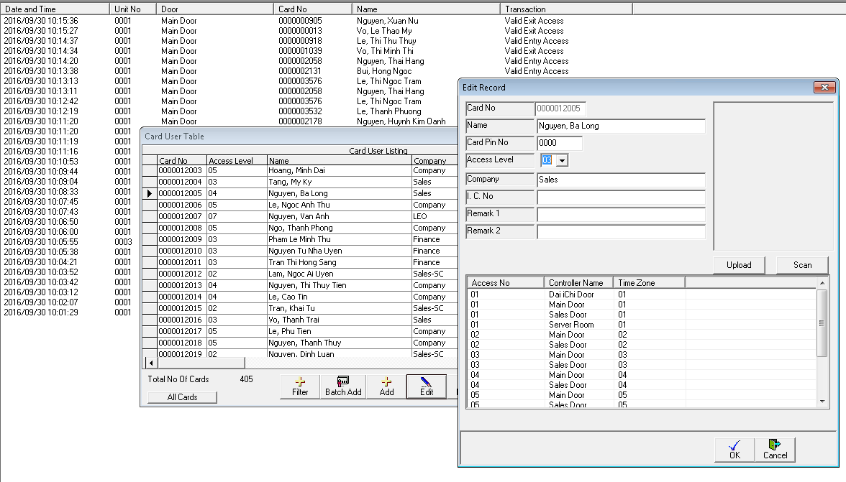

Bấm OK và chọn Yes để update đến các đầu đọc thẻ.  
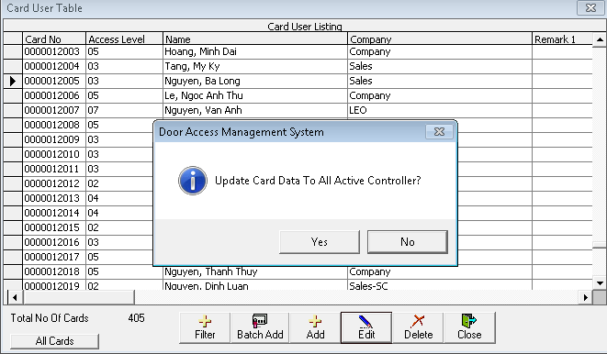

**Lầu 5:**

Remote vào server 192.168.17.6 – administrator / Keepw@lk1ng:  
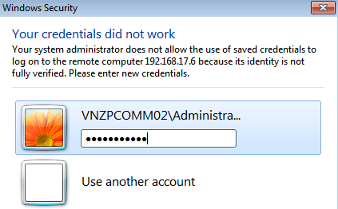

**Thay đổi Time zone:**

Từ cửa sổ chương trình, bấm icon hình users trên toolbar và tìm đến user cần thay đổi quyền truy cập ở panel bên trái. Ta có thể tìm nhanh bằng cách click phải vào Card Administration ở đầu danh sách và chọn Find by > ID. Thay đổi Time zone và bấm nút Save là xong.  
